 | Министерство науки и высшего образования Российской Федерации  Федеральное государственное бюджетное образовательное учреждение  высшего образования  «Московский государственный технический университет  имени Н.Э. Баумана  (национальный исследовательский университет)»  (МГТУ им. Н.Э. Баумана)

ФАКУЛЬТЕТ ___________________________________________________________________

КАФЕДРА ______________________________________________________________________

РАСЧЕТНО-ПОЯСНИТЕЛЬНАЯ ЗАПИСКА

К КУРСОВОЙ РАБОТЕ

НА ТЕМУ:
_______________________________________________
_______________________________________________
_______________________________________________
_______________________________________________
_______________________________________________
_______________________________________________

Студент ________________ _________________ ____________________
(Группа) (Подпись, дата) (И.О.Фамилия)

Руководитель курсовой работы _________________ ____________________
(Подпись, дата) (И.О.Фамилия)

Консультант _________________ ____________________
(Подпись, дата) (И.О.Фамилия)

2022 г.

Министерство науки и высшего образования Российской Федерации
Федеральное государственное бюджетное образовательное учреждение
высшего образования
«Московский государственный технический университет имени Н.Э. Баумана
(национальный исследовательский университет)»
(МГТУ им. Н.Э. Баумана)

УТВЕРЖДАЮ
Заведующий кафедрой __________
(Индекс)
______________ _______________
(И.О.Фамилия)
« _____ » ____________ 20 ____ г.

ЗАДАНИЕ
на выполнение курсовой работы

по дисциплине ___________________________________________________________________

Студент группы _______________

________________________________________________________________________________
(Фамилия, имя, отчество)

Тема курсовой работы ___________________________________________________________
________________________________________________________________________________
________________________________________________________________________________

Направленность КР (учебная, исследовательская, практическая, производственная, др.)
________________________________________________________________________________
Источник тематики (кафедра, предприятие, НИР) _____________________________________

График выполнения работы: 25% к ___ нед., 50% к ___ нед., 75% к __ нед., 100% к ___ нед.

Задание _________________________________________________________________________________________________
_______________________________________________________________________________
_______________________________________________________________________________
_______________________________________________________________________________
_______________________________________________________________________________
Оформление курсовой работы:

Расчетно-пояснительная записка на _____ листах формата А4.

_______________________________________________________________________________
_______________________________________________________________________________
_______________________________________________________________________________
_______________________________________________________________________________

Дата выдачи задания « ___ » ____________ 20__ г.

Руководитель курсовой работы _________________ ____________________
(Подпись, дата) (И.О.Фамилия)
Студент _________________ ____________________
(Подпись, дата) (И.О.Фамилия)

Примечание: Задание оформляется в двух экземплярах: один выдается студенту, второй хранится на кафедре.

Содержание

Задача №1
Формулировка задачи:
Разработать формализованное представление системы. Формализованное представление включает в себя: представление системы с помощью графа, матрицы смежности, матрицы инциденций, множественное представление. Выделить цепи, пути, циклы, контура; вычислить степени вершин, полустепени исходов и заходов. Если какие-то элементы отсутствуют, то написать, что их нет.
Решение задачи:
Представление системы с помощью графа.
Рассматриваемая система в виде графа:
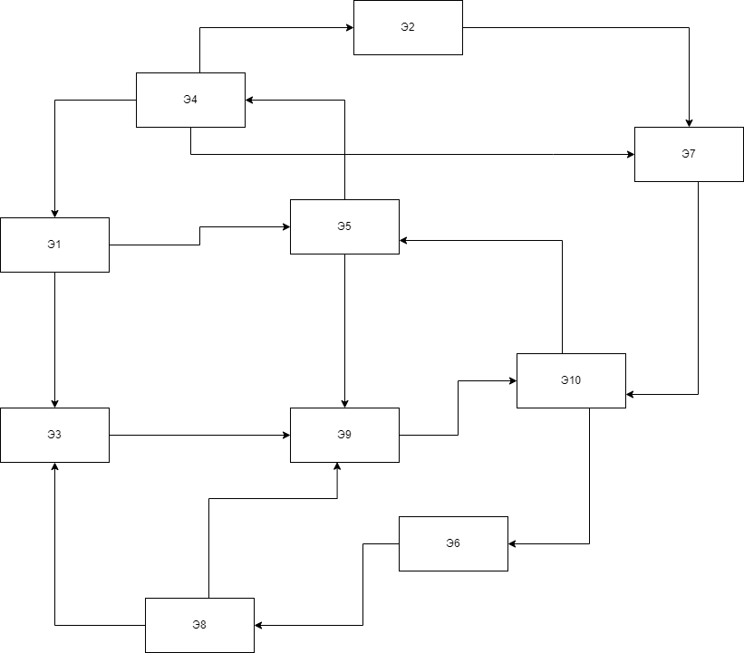

Рис.1.

  - Представление системы с помощью матрицы смежности
Для ориентированного графа, представленного на рис. 1.1 составим матрицу смежности ||A||:

Таблица 1:
 | 1 | 2 | 3 | 4 | 5 | 6 | 7 | 8 | 9 | 10
1 | ● |  | 1 |  | 1
2 |  | ● |  |  |  |  | 1
3 |  |  | ● |  |  |  |  |  | 1
4 | 1 | 1 |  | ● |  |  | 1
5 |  |  |  | 1 | ● |  |  |  | 1
6 |  |  |  |  |  | ● |  | 1
7 |  |  |  |  |  |  | ● |  |  | 1
8 |  |  | 1 |  |  |  |  | ● | 1
9 |  |  |  |  |  |  |  |  | ● | 1
10 |  |  |  |  | 1 | 1 |  |  |  | ●
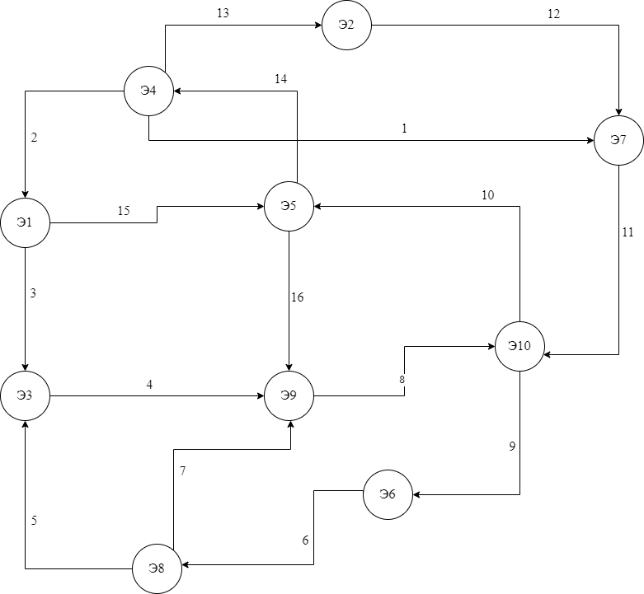
Рис.1.1.

  - Представление системы с помощью матрицы инциденций
Для графа, представленного на рис. 1.1 матрица инциденций ‖B‖ выглядит следующим образом:
 | 1 | 2 | 3 | 4 | 5 | 6 | 7 | 8 | 9 | 10 | 11 | 12 | 13 | 14 | 15 | 16
1 |  | -  1 | 1 |  |  |  |  |  |  |  |  |  |  |  | 1
2 |  |  |  |  |  |  |  |  |  |  |  | 1 | -  1
3 |  |  | -  1 | 1 | -  1
4 | 1 | 1 |  |  |  |  |  |  |  |  |  |  | 1 | -  1
5 |  |  |  |  |  |  |  |  |  | -  1 |  |  |  | 1 | -  1 | 1
6 |  |  |  |  |  |  | 1 |  |  | -  1
7 | -  1 |  |  |  |  |  |  |  |  |  | 1 | -  1
8 |  |  |  |  | 1 | -  1 | 1
9 |  |  |  | -  1 |  |  | -  1 | 1 |  |  |  |  |  |  |  | -  1
10 |  |  |  |  |  |  |  |  | -  1 | 1 | 1 | -  1

1.3. Множественное представление системы
Множество правых инциденций для рассматриваемой структуры: G (1) = {3, 5}
G (2) = {7}
G (3) = {7}
G (4) = {9}
G (5) = {4, 9}
G (6) = {8}
G (7) = {10}
G (8) = {3, 9}
G (9) = {10}
G (10) = {5, 6}
Множество левых инциденций для рассматриваемой структуры:
G ⁻¹ (1) = {4}
G ⁻¹ (2) = {4}
G ⁻¹ (3) = {3, 8}
G ⁻¹ (4) = {5}
G ⁻¹ (5) = {1, 10}
G ⁻¹ (6) = {10}
G ⁻¹ (7) = {2, 4}
G ⁻¹ (8) = {6}
G ⁻¹ (9) = {3, 5, 8}
G ⁻¹ (10) = {7, 9}

1.4. Определение цепи, пути, цикла и контура в заданной системе.

Понятия цепь и цикл обычно используются для описания неориентированных графов, а мы имеем ориентированный граф, поэтому представим, что граф на рис.1.1 является неориентированным.
№ вершины | Цепь | Цикл
1 | (1, 4, 5, 9) | (1, 4, 5, 10, 6, 8, 3, 1)
2 | (2, 4, 7) | (2, 4, 1, 5, 10, 7, 2)
3 | (3, 8, 6, 10) | (3, 8, 9, 5, 1, 3)
4 | (4, 5, 10) | (4, 2, 7, 10, 5, 4)
5 | (5, 9, 8, 6) | (5, 10, 7, 2, 4, 5)
6 | (6, 10, 7, 4) | (6, 10, 5, 9, 3, 8, 6)
7 | (7, 2, 4, 1) | (7, 4, 1, 5, 9, 10, 7)
8 | (8, 6, 10, 5) | (8, 6, 10, 9, 8)
9 | (9, 5, 4, 2) | (9, 3, 1, 5, 9)
10 | (10, 9, 3, 1) | (10, 9, 8, 6, 10)

Рассмотрим пути и контура графа на рис. 1.1, считая граф ориентированным.

№ вершины | Путь | Контур
1 | (1, 5, 10, 6) | (1, 5, 4, 1)
2 | (2, 7, 10, 6, 8, 9, 5, 4) | (2, 7, 10, 5, 4, 2)
3 | (3, 9, 10, 6, 8) | (3, 9, 10, 5, 4, 1, 3)
4 | (4, 2, 7, 10, 5) | (4, 7, 10, 5, 4)
5 | (5, 9, 10) | (5, 4, 1, 5)
6 | (6, 8, 3, 9, 10) | (6, 8, 9, 10, 6)
7 | (7, 10, 5, 4, 2) | (7, 10, 5, 4, 2, 7)
8 | (8, 3, 9, 10, 6) | (8, 9, 10, 6, 8)
9 | (9, 10, 5, 4, 1, 3) | (9, 10, 5, 9)
10 | (10, 6, 8, 3, 9) | (10, 6, 8, 9, 10)

1.5 Степень вершин и полу степени исхода и захода
Т.к. понятие степень вершин применяется только для неориентированного графа, то будем считать наш граф таковым.
ρ (1) = 3; ρ (2) = 2; ρ (3) = 3; ρ (4) = 4; ρ (5) = 4;
ρ (6) = 2; ρ (7) = 3; ρ (8) = 3; ρ (9) = 4; ρ (10) = 4.
Вычислим полу степени исхода и захода для графа на рис. 1.1:
ρ⁺ (1) = 2; ρ⁺ (2) = 1; ρ⁺ (3) = 1; ρ⁺ (4) = 3; ρ⁺ (5) = 2;
ρ⁺ (6) = 1; ρ⁺ (7) = 1; ρ⁺ (8) = 2; ρ⁺ (9) = 1; ρ⁺ (10) = 2.
ρ⁻(1) = 1; ρ⁻(2) = 1; ρ⁻(3) = 2; ρ⁻(4) = 1; ρ⁻(5) = 2;
ρ⁻(6) = 1; ρ⁻(7) = 2; ρ⁻(8) = 1; ρ⁻(9) = 3; ρ⁻(10) = 2.
Сумма полу степеней исхода для графа на рис. 1.1
∑ ρ⁺ (i) = 2 + 1 + 1 + 3 + 2 + 1 + 1 + 2 + 1 + 2 = 16
Сумма полу степеней захода для графа на рис. 1.1
∑ ρ⁻(i) = 1 + 1 + 2 + 1 + 2 + 1 + 2 + 1 + 3 + 2 = 16
Вывод: число полу степеней исхода и захода равны и равны числу дуг в графе, считая граф ориентированным

Полная степень вершин графа
m = 0.5 * ∑ ρ(i) = 0,5 * (3 + 2 + 3 + 4 + 4 + 2 + 3 + 3 + 4 + 4) = 0,5 * 32 = 16 (верно и равно количеству ребер в графе, считая граф неориентированным)

